Universidad Autónoma de Baja California

Facultad de Ciencias Químicas e Ingeniería



**Taller de Sistema Operativo Unix**

**COMANDOS BÁSICOS DE UNIX**

Pérez Ornelas Felicitas

Gómez Cárdenas Emmanuel Alberto

Matrícula: 1261509

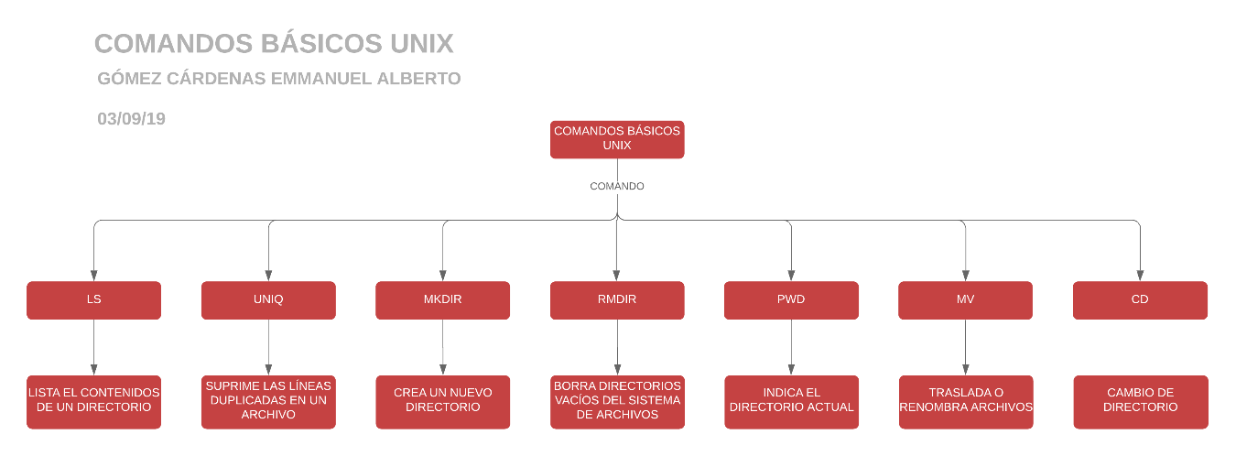

**Conclusiones:**

Existen mas de 300 comandos para utilizar con UNIX, sin embargo, con el conocimiento de los comandos básicos es suficiente como para crear un pequeño programa o como mínimo manipular eficientemente el sistema operativo UNIX.

**Referencias:**

(2019). Retrieved 4 September 2019, from http://www.iac.es/galeria/bgarcia/curso/comandos.html

Comandos UNIX. (2019). Retrieved 4 September 2019, from https://blackshell.usebox.net/pub/shell/taller_sh/x137.html

Resumen de Comandos UNIX más Importantes. (2019). Retrieved 4 September 2019, from https://www.uv.es/sto/libros/cyberdisk/alice/libro/comunix.htm